Tisková zpráva
Naučíme mikroorganismy vyrábět účinnější antibiotika? Klíčem je molekulární lego
Malárie, streptokokové a stafylokokové infekce. Onemocnění způsobená mikroorganismy, jejichž odolnost proti existujícím antibiotikům se podle únorové zprávy Světové zdravotnické organizace stále zvětšuje. V posledních 30 letech se na trhu neobjevila nová skupina antibiotik. Vzácné jsou i zprávy o účinnějších látkách skupin stávajících. Mikrobiologové z výzkumného centra BIOCEV však nyní byli úspěšní. Informace o jejich objevu upoutala pozornost odborné veřejnosti a dostala se i na titulní stránku květnového čísla prestižního časopisu Chemical Science. To se žádnému českému týmu doposud nepovedlo.
Inspirací pro originální recept na přípravu nových antibiotik bylo „molekulární lego“ – stavebnicový princip, kterým půdní mikroorganismy skládají své přírodní látky. „Podstata přípravy nových antibiotik, nazvaných CELIN a ODCELIN, spočívá v nepřírodní kombinaci CELesticetinu a LINkomycinu, dvou přírodních látek – linkosamidů, známých už od 60. let. Veškeré snahy získat účinnější linkosamidová antibiotika se logicky soustředily na chemické úpravy účinnějšího linkomycinu. Tak vznikl dnes nejpoužívanější lék skupiny – klindamycin,“ vysvětluje Jiří Janata, vedoucí laboratoře Struktura a funkce přírodních látek (Mikrobiologický ústav AV ČR v centru BIOCEV). „Kombinovat linkomycin s málo aktivním celesticetinem za celou dobu nikoho nenapadlo. Chemicky je to velmi komplikované a po celá desetiletí chyběly vědcům potřebné znalosti,“ dodává Jiří Janata. Vědci dokonce věří, že mohou mikroby naprogramovat tak, aby tato nová léčiva přímo vyráběly. Plánují zkombinovat geny pro linkomycin a celesticetin do jediného produkčního organismu.
Tým Jiřího Janaty více jak deset let studoval, jakým způsobem vznikají v mikroorganismech přírodní linkosamidy. Pochopení těchto složitých procesů umožnilo vědcům najít správnou kombinaci přírodních stavebních kamenů a vytvořit nová antibiotika bez použití chemických procesů. „Tímto krokem jsme napodobili, nebo dokonce i předběhli přírodu, kde obdobným způsobem evoluce přírodních antibiotik skutečně probíhá. Domníváme se, že námi připravené nové látky v přírodě existují, jenom je zatím nikdo neobjevil,“ doplňuje Zdeněk Kameník, jeden z autorů úspěšného článku. Samotné vědce překvapil několikanásobně vyšší antibiotický účinek v porovnání s průmyslově vyráběným linkomycinem. Nové látky si nechali patentovat a zahájili rozsáhlé testování účinků na širší skupině mikroorganismů, včetně těch odolných ke stávajícím antibiotikům. Podobným způsobem připravili více než stovku dalších látek. U některých z nich se očekává vysoká účinnost i proti malárii. Pro komerční využití však bude rozhodující, zda se podaří připravit mikroorganismy přímo produkující tyto látky. I v případě úspěšného vývoje vede k medicínsky použitelnému léčivu ještě mnohaletá práce.
„Odolnost k antibiotikům není nic nového. Spolu s existencí antibiotik jdou v přírodě ruku v ruce milióny let. Lidstvu se v polovině minulého století povedl husarský kousek. Převezli jsme lidské mikroorganismy, původce do té doby smrtelných onemocnění, když jsme na ně vyrukovali s látkami z jiného prostředí, především z půdy. Díky tomu jsme si prodloužili život o mnoho let. Bereme to jako vítězství definitivní. Jenže tak tomu není, patogenní mikroorganismy se našim antibiotikům naučily bránit. Chceme-li vítězství uhájit, čeká nás permanentní zápas spočívající ve vývoji nových látek. Délka procesu od základního výzkumu k použitelnému léčivu je 20 až 30 let. S naším objevem jsme přibližně v polovině této cesty,“ říká Jiří Janata.

Doplňující informace:
Odkaz na publikaci: http://pubs.rsc.org/en/content/articlelanding/2017/sc/c6sc04235j#!divAbstract
Linkosamidová antibiotika se používají mimo jiné při léčbě stafylokokových a streptokokových infekcí jako alternativa penicilinů, včetně kmenů rezistentních. Přírodními látkami jsou celesticetin a linkomycin. Linkomycin se využívá jako antibiotikum v humánní i veterinární medicíně i pro chemickou přípravu klindamycinu. Klindamycin je dnes nejúčinnější látkou skupiny, vedle aktivity antibakteriální inhibuje i některé parazity (např. Plasmodium, Toxoplasma), v kombinaci se někdy využívá i při léčbě malárie.
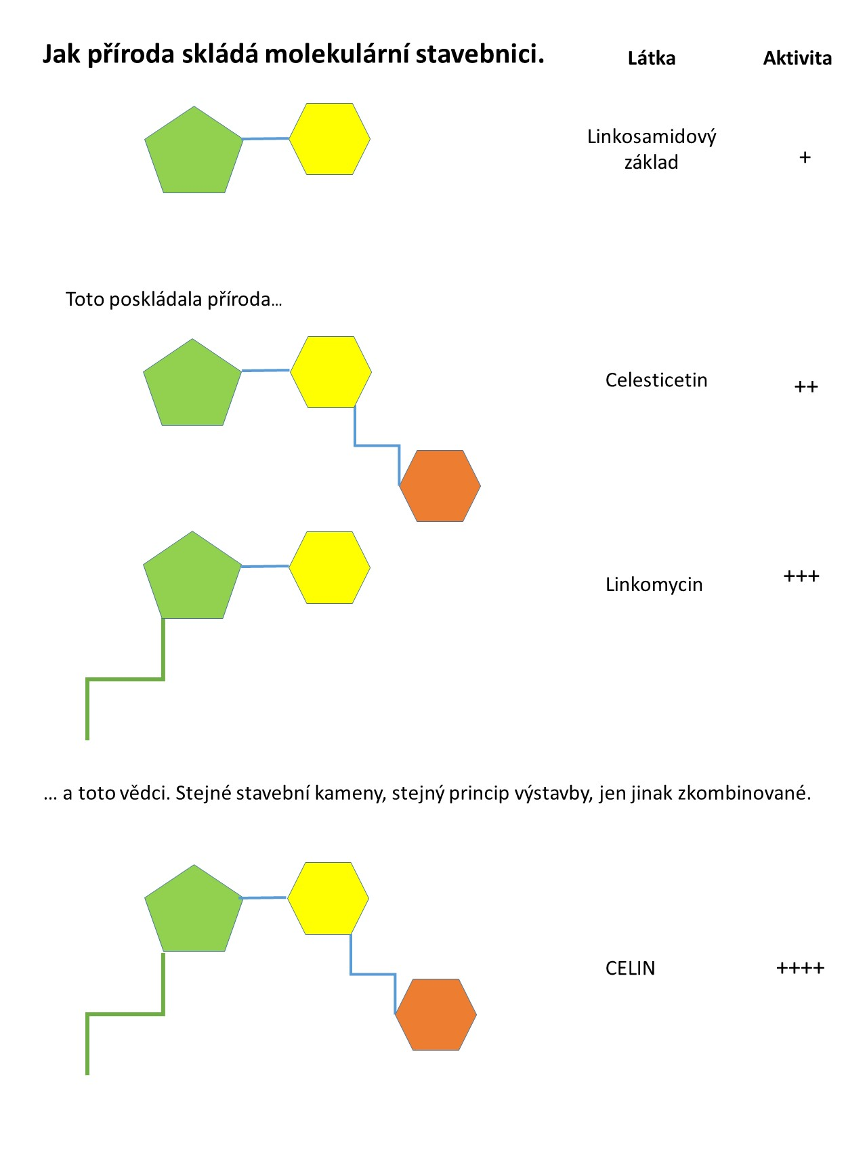
Centrum BIOCEV (http://www.biocev.eu) je společným projektem dvou fakult Univerzity Karlovy a šesti ústavů Akademie věd ČR. V současné době působí v biotechnologickém a biomedicínském centru ve Vestci přes 400 vědců a studentů. Téměř třetina pracovníků pochází ze zahraničí. Jejich společným cílem je detailní poznání organismů na molekulární úrovni, které bude inspirací pro aplikovaný výzkum a vývoj nových léčebných postupů. Výzkumné týmy BIOCEV již publikovaly více než 450 vědeckých výstupů včetně článků v prestižních zahraničních časopisech jako Cell, Molecular Cell, Nature Communication, Gastroenterology a dalších.
Kontakt: Petr Solil, vedoucí komunikace, petr.solil@biocev.eu, tel.: 774 727 981

